为简化描述，我们用一个三元组 $(in_{i},out_{i},bias_{i})$ 来描述第 $i$ 层layer，分表表示in_feature、out_feature、bias，使用 $X_{i}$ 表示每层的输入inputs[i]， $Y_{i}$ 表示每层的输出outputs[i]。

## 前向传播

### 原理

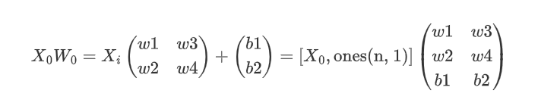正向传播过程十分简单，假设 $n$ 为样本数，输入为 $n×2$ 的输入矩阵 $X_{0}$，那么正向传播过程为：

1. 首先经过第0层的权重矩阵：
2. 再经过激活函数得到第0层的输出也就是第1层的输入：
3. 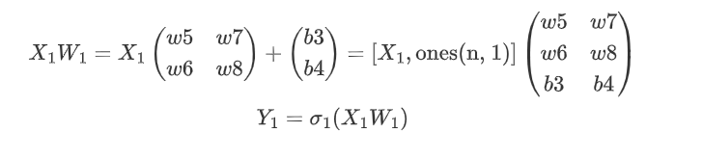第1层再经过同样的步骤得到最终网络的输出：
4. 以此类推。

### 实现细节

设样本数为 $n$，则开始有 $shape$ 为 $(n,in_{0})$ 的网络输入 $X_{input}$，则有：

$$Y_{0}=\text{activation}(W_{0}X_{0})$$

$$\left\{\begin{matrix}X_{0}.shape=(n,in_{0}+1),W_{0}.shape=(in_{0}+1,out_{0}) & bias_{0}=true \\ X_{0}.shape=(n,in_{0}),W_{0}.shape=(in_{0},out_{0}) & bias_{0}=false\end{matrix}\right.$$

$$Y_{0}.shape=(n,out_{0})$$

显然后面的层也是一样的：

$$Y_{i}=\text{activation}\left(W_{i}X_{i}\right)$$

$$\left\{\begin{matrix}X_{i}.shape=(n,in_{i}+1),W_{i}.shape=(in_{i}+1,out_{i}) & bias_{i}=true \\ X_{i}.shape=(n,in_{i}),W_{i}.shape=(in_{i},out_{i}) & bias_{i}=false\end{matrix}\right.$$

$$Y_{i}.shape=(n,out_{i})$$

## 反向传播

### 原理

我们用 $δ_{i}$ 表示第 $i$ 层的反向传播中间变量delta向量（向量里面也从0开始数， $δ_{1}^{0}$ 表示 $δ_{1}$ 第一个元素），用 $S(⋅)$ 表示激活函数， $x$ 表示网络输入向量，网络输入输出表示为 $In_{i}、Out_{i}$，即 $Out_{i}=S(In_{i})$：

1. 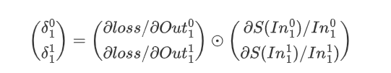首先计算输出层（我们这里就是第1层）delta向量 $δ_{1}$：
2. 然后计算隐藏层（我们这里就是第0层）delta向量 $δ_{0}$：
$$\left(\begin{matrix}δ_{0}^{0} \\ δ_{0}^{1}\end{matrix}\right)=(W_{1}^{\text{without bias}}\left(\begin{matrix}δ_{1}^{0} \\ δ_{1}^{1}\end{matrix}\right))⊙\left(\begin{matrix}∂S(In_{0}^{0})/In_{0}^{0} \\ ∂S(In_{0}^{1})/In_{0}^{1})\end{matrix}\right)$$

3. 有了delta向量后就能轻而易举地算出梯度进而算出权重变化值：
$$ΔW_{1}=\text{learning rate}⋅\left(\begin{matrix}Out_{0}^{0} \\ Out_{0}^{1} \\ 1\end{matrix}\right){\left(\begin{matrix}δ_{1}^{0},δ_{1}^{1}\end{matrix}\right)}^{T}$$

$$ΔW_{0}=\text{learning rate}⋅\left(\begin{matrix}x^{0} \\ x^{1} \\ 1\end{matrix}\right){\left(\begin{matrix}δ_{0}^{0},δ_{0}^{1}\end{matrix}\right)}^{T}$$

4. 显然，对于超过2层的网络，中间层数对应的delta计算和权重更新如下：

$$\left(\begin{matrix}δ_{i}^{0} \\ δ_{i}^{1}\end{matrix}\right)=(W_{i+1}^{\text{without bias}}\left(\begin{matrix}δ_{i+1}^{0} \\ δ_{i+1}^{1}\end{matrix}\right))⊙\left(\begin{matrix}∂S(In_{i}^{0})/In_{i}^{0} \\ ∂S(In_{i}^{1})/In_{i}^{1})\end{matrix}\right) \text{(14)}$$

$$ΔW_{i}=\text{learning rate}⋅\left(\begin{matrix}Out_{i-1}^{0} \\ Out_{i-1}^{1} \\ 1\end{matrix}\right){\left(\begin{matrix}δ_{i}^{0},δ_{i}^{1}\end{matrix}\right)}^{T} \text{(15)}$$